**Klasik Arap Dilbiliminde Fonetik-Fonoloji Ayrımı Üzerine:** ***Cemheretu’l-luğa* Örneği**

Doç. Dr. Nazife Nihal İnce

Akdeniz Üniversitesi, Antalya, Türkiye

Orcid: 0000-0003-1766-5618

## Öz

*Fonetik ve fonoloji arasındaki ayrım, Ferdinand De Saussure tarafından önerildiğinden beri norm haline gelmiştir. Klasik Arap dili çalışmalarını çağdaş ayrımın penceresinden incelediğimizde benzer bir ayrım göze çarpar. Sözlük girişlerindeki sesbilgisi konularının fonolojik bir zaviyeden ele alınmış olma ihtimali yüksektir.* *İbn* *Düreyd’in Cemheretu’l-luğa**adlı sözlüğü bunlardan biridir. Bu çalışmada İbn Düreyd’in giriş bölümünde yer verdiği ses tasniflerinin dayandığı kriterler tespit edilerek fonetik-fonoloji ayrımı ortaya çıkarılmaya çalışılmıştır. Artikülasyona bağlı kriterler fonetik, ses etkileşimleri veya seslerin kombinasyon oluşturma potansiyellerine ilişkin kriterler ise fonolojik kabul edilmiştir**. Çalışmanın temel bulgusunu şöyle formüle edebiliriz: İbn Düreyd Arap dili seslerini üç kademeli bir tasnife tabi tutmuştur. Önce fonolojik bir kriterden hareketle bir tasnif yapmış, ardından fonetik kriterlere göre bir tasnif yaparak tekrar başka bir fonolojik kritere göre üçüncü kademe tasnifini yapmıştır. İkinci kademe tasnif her ne kadar fonetik kriterlere dayasa da ses kombinasyonlarına etkisi yönüne ağırlık verilmiştir. İbn Düreyd’in sözlükçülük için kullanışlı olacak bir tasnif tasarladığı anlaşılmaktadır.*

**Anahtar kelimeler:** Arap Dili, Fonetik, Fonoloji, Ses Nitelikleri, *Cemheretu’l-luğa*

**On the Distinction of** **Phonetics and Phonology in Classical** **Arabic Linguistics: The Case of** ***Jamharatu’l-Lugha***

**Abstract**

*The distinction between phonetics and phonology has been the norm ever since it was proposed by Ferdinand De Saussure. There is a similar distinction in classical Arabic linguistics. It is assumed that the theoretical information about Arabic speech sounds in some lexicons is handled from phonological point of view. Ibn Durayd’s* *Jamharatu’l-lugha is one of them. This study examines the criteria which Ibn Durayd depended on to classify Arabic speech sounds, in order to find out the phonetic-phonology distinction. We considered the articulatory aspects as phonetic features, and those related to sound change and interaction as phonological features. The main finding is that the author had made three staged classification. In the first and third stages he used phonological criteria. However, in the second stage, he emphasized on its influences on the combination. Which leads us to the following conclusion: Ibn Durayd planned a classification that can be useful for creating a lexicon.*

**Key words:** Arabic Linguistics, Phonetics, Phonology, Sound Attributes, *Jamharatu’l-lugha*

## Fonetik, fonoloji ve Arap dili

Konuşma seslerini inceleme yöntemlerini, bildiğimiz kadarıyla, fonetik ve fonoloji olmak üzere ikiye ayırma fikri İsviçreli dilbilimci Ferdinand De Saussure’e dayandırılır. Her ne kadar De Saussure’ün teklif ettiği terimler günümüzdeki kullanımın aksi olsa da bu ayrım çağdaş çalışmaların temel kabullerinden biridir (Akdağ, 2018, p.15). De Saussure, konuşma seslerinin evrensel yönlerini inceleyen alana fonoloji, sesin belirli bir dile has sınırlılıklarını, değişim ve etkileşim kurallarını inceleyen alana ise fonetik adının verilmesini teklif etmiştir (De Saussure, 1976, p.53). Nasıl olduysa, sesleri konuşuldukları dillere bakılmaksızın salt ses ve artikülasyon özellikleri bakımından incelemeye fonetik ve belirli bir dile has özelliklerini incelemeye ise fonoloji denir olmuştur. Elinizdeki çalışmada da tedavüldeki kullanım dikkate alınmıştır.

Klasik Arap dili çalışmalarında fonetiğe ilişkin oldukça gelişmiş esaslar ve parametreler oluşturulmuş olmasına rağmen dilbilim içerisinde müstakil bir disiplin olarak yayılmamıştır. Bununla birlikte sadece seslere veya ses etkileşimlerine tahsis edilen az sayıda çalışmalara rastlanmaktadır. Bunun sebebi, fonetiğin, erken dönemlerde branşlaşmamış olan dil çalışmalarının içerisinde bir bölüm olarak ele alınması; geç dönemlerde ise seslerin ve ses olaylarının tecvit ilminin uhdesine geçmesi olabilir. Zira Arap dilinde ilk sistematik dil çalışmaları dilbilgisi, aruz ve alfabetik sözlük türü olarak ortaya çıkmıştır. İçerisinde fonetik, fonoloji, morfoloji konularını da barındıran dilbilgisinin branşlara ayrılması daha sonra olmuştur. Yeni branşlar arasında fonetiğe tahsis edilen bir disiplin oluşmamıştır. Sesleri teorik ve uygulamalı olarak inceleme ve öğrenme-öğretme faaliyeti tecvit ilminin üstlendiği bir görev olmuştur. Kur’ân ilimleri arasında mütalaa edilen tecvit ilminin teorik konuları ise dilbilgisi kaynaklarından alınmıştır. Bahsi geçen türler aynı zamanda Arap dili fonetiğinin de kaynaklarındandır (İnce, 2018, pp. 96-103). Anılan kaynaklardan bu çalışma için bizi ilgilendiren alfabetik sözlüklerdir.

Sözlükler kimi zaman fonetik konulara değinme yönüyle kimi zaman kuruldukları ana fikir itibariyle fonetiğin temel kaynaklarından addedilmiştir. Alfabetik sözlüklerin temel fikri kelimeyi oluşturan kök sesler ve bu seslerin dizimini dikkate alarak sözcükleri listelemektir (Baalbaki, 2014, p. 279). Arap dilbilgisinin de kurucusu kabul edilen Halil b. Ahmed (175/791) aynı zamanda ilk sözlüğün de yazarıdır. Halil b. Ahmed’in sözlük projesinin amacı sonraki sözlüklerin amaçlarından farklıdır. Arap dilindeki muhtemel bütün sözcükleri ortaya çıkarmayı hedefleyen Halil b. Ahmed, kelimeleri oluşturan kök harfleri keşfetmiş ve kelimelerin belirli yapılara sahip olduğunu gözlemlemiştir. Elde ettiği bulgulardan yola çıkarak kelime yapılarına ilişkin bir ölçek geliştirmiş ve bu ölçekler doğrultusunda kombinasyon hesapları yaparak muhtemel bütün kelimeleri ortaya çıkarmaya çalışmıştır (Dichy, no date, pp. 43-68). Kelime köklerini oluşturan sesler ve bunların ses ve anlam değerleri, kaçınılmaz olarak, Halil b. Ahmed’in üzerinde en çok çalıştığı konular olmuştur. Bir tür alfabetik sözlük olan *Kitâbu’l-Ayn*’ın düzenlemesi Arapçadaki muhtemel bütün kelimeleri kapsama fikri bakımında oldukça net olmasına karşın bir sözcüğün anlamını araştırma fikri bakımından bir o kadar da karışıktır.

*Kitâbu’l-Ayn* adıyla bilinen sözlük, sonraki dönemlerde telif edilen sözlükler için hem fikir anlamında hem de veri anlamında kaynak olmuştur. Arap sözlükçülük geleneğinde, kök harflerin farklı yöntemlerle listelenip sözlük maddesine dönüştürüldüğü onlarca sözlük bulunmaktadır. Farklı bir tertip teklif eden her sözlüğün mevcut madde tertibine ilişkin bir eleştirisi olmuştur. Yapılan eleştirilerin yahut sunulan tekliflerin bir ucu mutlaka seslerin özelliklerine dayanmıştır. Örneğin hemze sesini ünlü seslerle birlikte eserin sonuna erteleyen Halil b. Ahmed’e (170/791) karşın İbn Düreyd (321/933) hemzenin ünsüz oluşunu vurgulama gereği duymuştur (İbn Düreyd, 1987, p. 1, 53; el-Ferâhîdî, 2003, p. 1, 34). Anılan iki yazara sözlüklerin en belirgin ortak yönü ise seslerin niteliklerine ilişkin görüşlerini giriş bölümünde ayrıca beyan etmiş olmalarıdır. Diğer sözlük yazarlarının fonetik konulara ilişkin görüşleri ise kelime yapılarını tartıştıkları maddelerde kendini göstermektedir. Sözlük maddelerinde tartışılan fonetik konular, teorik bilgilerin uygulamaya geçirildiği tartışmalar olması bakımından daha kıymetlidir (Şidyak, 1299H, p. 300). Özetle diyebiliriz ki sözlüklerin fonetik veri kaynağı olması asıl itibariyle üzerine kurulduğu fikir sebebiyledir ve fonetik giriş sunan sözlük sayısı çok azdır. Klasik Arap dili çalışmalarında fonetiğin temel kaynağı dilbilgisi çalışmaları olmuştur.

Arap dili fonetiğini konu edinen incelemelerin nüvesini teşkil eden çalışma Sîbeveyhi’ye ait *Kitâb* adlı eserdir. Dilbilgisi çalışmalarında idğam başlığı altında açılan bölümde seslerin artikülasyon özellikleri üzerinde durulur. Seslerin salt ses olma özellikleri ve bu özelliklerinin neticesi olan ses etkileşimlerinin ele alındığı bu bölüme çağdaş ayrım zaviyesinden bakıldığında rahatlıkla bir fonetik bölümü olduğunu söyleyebiliriz. Seslerin evrensel yönlerine odaklanıldığı, Arap seslerinin sayısına ilişkin tespitte de görülür. Alfabede 28 karakterden oluşan Arap harfleri, ses nitelikleri bakımından 35, hatta 41’e çıkarılmıştır (Sîbeveyhi, 2009, pp. 4, 431-437). Söz konusu bölümde ele alınan ses etkileşimleri meselesi Arapçaya has etkileşimlerle sınırlı olsa da genel prensiplerden bahsedilmesi yönüyle kıymetlidir. Öte taraftan i’lal, ibdal ve kalb başlıklarında tartışılan meselelerin sadece Arapçaya ait hususiyetler olduğu açıktır. Benzer bir şekilde vakf bölümünde ele alınan meseleler de Arap diline has durumlardır. Buna göre bu bölümler Arap dili fonolojisini ele alan bölümlerdir. Bahsi geçen bölümler ve diğerleri ortak bir fonetik zemine dayanmakla birlikte bir şekilde birbirinde ayrı tutulmuş görünmektedir. Özetle diyebiliriz ki klasik Arap dili fonetiği, açık bir biçimde olmasa da, fonetik ve fonoloji ayrımı yapmıştır. Söz konusu ayrımın varlığını en iyi şekilde hissettiren çalışmalar ilk tecvit çalışmaları olmuştur. Ayrımın idrakine varamayan tecvit yazarları sesleri özelliklerine göre tasnif ederken iki alanın (fonetik ve fonoloji) kriterlerini bir arada kullanmışlardır (İbn Ebi Talib, 2002). Başka bir deyişle ilk tecvit çalışmalarında istikrarsız bir tasnif baş göstermiştir. Sonraki dönemlerde tecvit çalışmaları bu karışıklıktan arındırılmıştır (İbnu’l-Cezerî, 2001).

## *Cemheretu’l-luğa*’da fonetik zemin

*Cemheretu’l-luğa*’nın yazarı İbn Düreyd, fonetik konuları giriş bölümünde takdim eden sözlük yazarlarındandır. Aynı zamanda Halil b. Ahmed’in sözlüğüne yönelik eleştirileriyle de bilinir. İbn Düreyd, Halil b. Ahmed’in sadece madde düzenini değil, kelime kökleri veya yapılarıyla ilgili tahlillerini de kusurlu bulmuştur. Eleştirilen hususların temeli, yazarların Arap seslerine ilişkin tanım ve tasniflerine dayanması sebebiyle, fonetik görüşlerini baştan sunmaları gerekmiştir. İbn Düreyd, mevcut fonetik mirasta yer alan parametreler ve tasnifleri farklı bir hiyerarşiyle takdim ederek bir farklılık ortaya koymuştur. Çalışmanın bu bölümünde yazarın seslerin betimlenmesinde hangi parametreleri kullandığı ve hiyerarşik tasnifi hangi kritere göre yaptığı betimlenecektir.

Sözlüğün girişinde yer alan fonetik tasnifte sesler iki temel gruba ayrılır. Bunlar izlak ve ismat grubudur. İzlak ve ismat terimleri sesleri bir kritere bağlı olarak tanımlayan nitelikleri ifade eder. Eserde izlak niteliği: sesin kolayca telaffuz ediliyor ve diğer seslerle teklemeden kaynaşabiliyor olması şeklinde tanımlanır. İsmat niteliği ise sesin zor telaffuz ediliyor olması ve bu nedenle tamamıyla ismat seslerinden oluşan çok harfli kelimelerin bulunmaması şeklinde tanımlanır. Kaynaşması kolay olan altı sesten üçünün (ب – م - و) çıkış yeri dudaklar, diğer üçünün (ل – ر - ن) ise dil ucudur. İzlak niteliğine sahip olan sesler ve elif sesi dışındaki alfabenin kalan sesleri ismat sesleri olarak belirtilir. Devamında, seslerin çıkış yerleri ve diğer niteliklerine geçilir.

Şekil 1: Cemheretu'l-luğa'da birinci kademe ses tasnifi

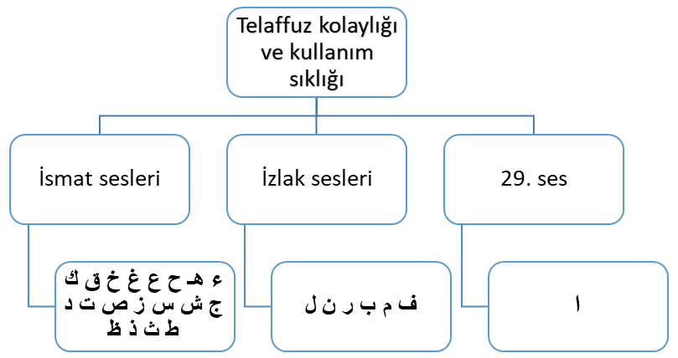

Seslerin çıkış yerleri açıklandıktan sonra sesler başka kriterlere göre birkaç kez daha tasnif edilir. Bu kısmı çok kısa tutan İbn Düreyd, Arap fonetik mirasındaki bazı nitelikleri tasnifine dahil etmemiştir. Örneğin cehr-hems nitelik çifti, şiddet-rihvet nitelik çifti ve itbak niteliğinden bahseden yazar, istila-istifal nitelik çiftine yer vermemiştir. Temel niteliklerden olan istila-istifal nitelik çiftine yer vermeyen yazar, ikincil niteliklere de yer vermemiştir. Öte taraftan, Arap fonetik mirasında genel ses niteliklerinde yer verilmeyen lîn ve meddi birer nitelik olarak eklemiştir (İbn Düreyd, 1987, pp. 1, 45-46). Ses niteliklerinin ve çıkış yerlerinin özetlenerek anlatıldığı paragraflarda, bahsedilen özelliklerin, seslerin bir arada bulunmasına etkisi mutlaka tartışılır. Konuya ilişkin esaslar zaman zaman bazı örneklerle test edilir.

Şekil 2: Cemheretu'l-luğa'da ikinci kademe ses tasnifi

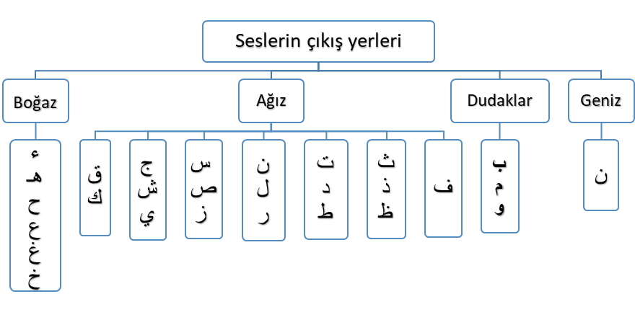

İbn Düreyd, seslerin çıkış yerleri ve keyfiyeti konusundan sonra tekrar kelime yapılarında sık karşılaşılan başka bir ses grubundan bahis açar. Bu bahis Arap dili morfolojisinin önemli kavramlarından biri, aynı zamanda seslerin başka bir tasnifi olan zait/ek harfler konusudur. Konuya sözlük kullanıcısı için gerekli olduğunu ifade ederek başlar. Zait harfleri bulma yöntemlerini de anlattıktan sonra kelime yapıları (emsile) bahsini açar. Emsile adı verilen kelime kalıpları, kelime köklerinin bulunması ve kelimeleri anlamlandırma konusunda önemli bir araçtır. Söz konusu bahsin, ses üretim keyfiyetleri ve ses üretim yerleriyle birlikte ele alınması alışılmış bir durum değildir.

Şekil 3: Cemheretu'l-luğa'da üçüncü kademe ses tasnifi

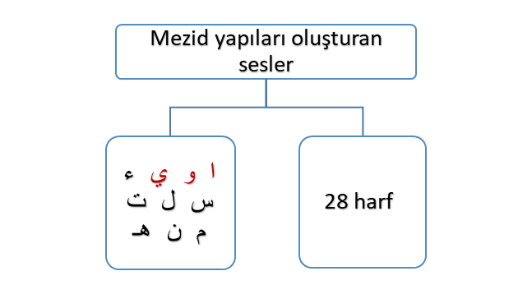

Ses tasniflerinin arasına serpiştirilmiş önemli fonetik görüşlere de rastlanmıştır. Bunların başında hemze ve elif seslerine ilişkin ifadeler gelir. *Cemheretu’l-luğa*’da, önceki fonetik kaynaklarından farklı olarak, elif ve hemze sesine ilişkin net ifadeler kullanılmıştır. Yazar, elif sesini 28 harften ayrı tutarak onun ünlü bir ses oluşuna dikkat çekmiştir. Hemze sesi için ise bütün dillerde olmasına rağmen alfabelerinde simgeyle temsil etmediklerini, buna karşın Arapçanın hemzeye bir simge tahsis ettiği bilgisinin altını çizer.

## Tartışma ve değerlendirme

Yukarıdaki bulguları tartışmaya geçmeden önce yazarın sunduğu gerekçeyi incelemek uygun olacaktır. İbn Düreyd’e göre “kullanılan ve kullanılmayan Arapça kelime yapılarını kuşatmanın yolu, Arap seslerini bilmekten geçer, çünkü bu sayede birbirine yakın veya uzak sesleri, aynı şekilde birbiriyle bir arada bulunabilen veya bulunamayan sesleri ve bunların nedenlerini kavramak mümkündür” (İbn Düreyd, 1987, p. 1, 40). Bu sözlerle İbn Düreyd sözlüğün girişine koyduğu sesbilgisi konularını belirli bir amaca yönelik kullanacağının işaretini vermiş olmaktadır. Bu amacı “muhtemel sözlük maddelerini oluşturmak ve bunların mümkünlüğünü test etmek” olarak formüle edebiliriz. Sözlük maddeleri kelimelerin kök seslerine göre belirlendiğine göre, iki ila dört sesten oluşacak muhtemel kelimeleri, uyum esaslarını da dikkate alarak, belirlemek gerekecektir. Böylece sınırlı sayıdaki seslerin oluşturacağı kombinasyonlar hem belirlenebilecek hem de bunların mümkün olup olmadığı ses uyum esaslarına göre test edilecektir. Son olarak bu seslerin bilfiil kullanılıp kullanılmadığına bakılacaktır. Örneğin iki harften oluşacak muhtemel kelimeler tespit edilirken birinci aşamada harflerin bütün ikili kombinasyonları oluşturulacaktır. Bir sonraki aşamada her bir kombinasyonda iki sesin birden boğaz veya gırtlak sesi olup olmadığı kontrol edilerek ayıklanacaktır. Son aşamada ise geriye kalan muhtemel kombinasyonların bilfiil kullanılıp kullanılmadığı tespit edilecektir.

İbn Düreyd’in, giriş bölümünde sunduğu Arap seslerine dair bilgiler konusunda, anılan amaca odaklandığını rahatlıkla söyleyebiliriz. Bunu detaylı ses betimlemelerine girmemesinden ve ses uyumlarına yaptığı vurgudan anlamak mümkündür. Diğer taraftan İbn Düreyd’in sözlük girişinde yer verdiği uyum esaslarını sözlük maddelerinin sıralamasına ne derece yansıttığı da önemlidir. Teorik esasların sözlük maddelerine uygulanışının sağlamasını yapmak bu çalışmanın konusu olmadığı için genel bir gözlem sunmakla yetineceğiz. Maddelerin sıralanmasında görülen en belirgin husus hemze sesi ve ünlü seslerin etkisidir. Hemze sesinin ünsüz oluşunun altını çizen İbn Düreyd, sözlük maddelerini hemzeden başlayarak sıralamış ve ünlü seslere maddelerin son bölümlerinde yer vermiştir. Madde sıralamasında öncelik, kökleri ünsüzlerden oluşan kelimelere verilmiş ve kök harf sayısı az olandan çok olana doğru ilerlenmiştir. Ünsüz seslerin kombinasyonları bittikten sonra kökünde ünlü benzeri seslerden biri veya ikisi bulunan kelimelere geçilmiştir. Bu düzen hangi kombinasyonların mümkün olamayacağını ortaya çıkardığı gibi fazlaca değişken olan ünlü veya ünlü benzerlerini de aynı küme içerisinde değerlendirmeyi kolaylaştırmıştır.

Sesleri ayırdığı temel iki niteliğe geçecek olursak, bunlar, yani izlak ve ismat nitelikleri, artikülasyona dayalı nitelikler değildir. Aksine belirli şartlardaki kelime yapılarında istisnasız bulunan veya bulunmayan seslerin sınıflandırması sonucu oluşmuş bir nitelik grubudur. İbn Düreyd’in tanımı da bunu açıkça gösterir: “bunlar (izlak sesleri) çok hafif ve diğer seslere çok kolay karışan seslerdir” (İbn Düreyd, 1987, p. 1, 45). Şu hâlde izlak niteliğini belirleyen kriter, onun, kolay telaffuz ediliyor olması sebebiyle, kelime yapılarında sık kullanılmasıdır. Söz konusu kriter sesin üretimini betimleyen bir kriter olmadığına göre, izlak-ismat ayrımı fonolojik bir tasniftir. İbn Düreyd’in bu tasnifi, bir buçuk asırlık geçmişi olan Arap dili ses tasnifinin devamı olmakla birlikte ses niteliklerini temel iki ses niteliğine indirgemesi yönüyle önceki tasniflerden ayrılır.

İzlak niteliğine sahip seslerin belirli şartlardaki sözcüklerin yapısında zorunlu olarak bulunması, bu seslerin kullanıldığı kelime türlerini belirlediği gibi, kelimeler bazında kullanım sıklığını da belirler. Buna göre kök harflerin esas alındığı sözlük sistemlerinde bu nitelik grubu belirleyici bir role sahip olacaktır. Nitekim ikili köklerden başlayarak üçlü ve dörtlü köklere doğru ilerleyecek şekilde düzenlenen sözlüklerde anılan seslerin hangi öbeklerde yer alan kelimelerde sıklıkla bulunacağı bu tasnif sayesinde ortaya çıkmaktadır. Dolayısıyla bu tasnif, sözlük müellifinin sözcükleri düzenleme ve sıralama işlemini kolaylaştıracaktır. Sözlük kullanıcısı ise bu tasnifi kelime köklerini belirleme konusunda kullanacaktır.

İbn Düreyd, bahsi geçen iki niteliği “seslerin sıfatları” olarak takdim ederken devamındaki taksimatın tamamı için “seslerin mahreçleri/çıkış yerleri” olarak takdim eder (İbn Düreyd, 1987, p. 1, 46). Ne var ki seslerin çıkış yerleri bahsinde sesleri sadece üretim yerleri itibariyle değil, aynı zamanda üretim keyfiyetleri/sıfatları yönüyle de tasnif eder. Ortak çıkış yeri bulunan seslerin nasıl ayırt edildiğini anlatmak üzere sıfatlar bahsini açan İbn Düreyd, bu bahsi uzatmak niyetinde değildir. Başka bir deyişle, sesleri betimleyen evrensel parametreler, İbn Düreyd’in hazırlamakta olduğu sözlük maddelerinin düzenlemesine doğrudan etkisi olacak nitelikte değildir. Bu nedenle fonetik bilgiler bahsine kısaca değindikten sonra zait harfler bahsine geçer. Üstelik, seslerin çıkış keyfiyetlerine ilişkin kavram ve kriterlerin bir kısmından neredeyse bahsetmemiş yahut anlaşılmayacak biçimde özetleyerek yer vermiştir.

Zait harfler konusunu ise sözlük kullanıcısının kaçınılmaz olarak bilmesi gereken bilgilerden addeder. Zait harfleri, mezid yapıları oluşturan ek harfler olarak tanıtır. Bunlar /سألتمونيها/ kelimesini oluşturan on harftir. Bu tasnif salt fonolojik bir tasniftir. Gerek çıkış yerleri gerekse çıkış keyfiyetleri bakımından ortak bir özellikte buluşmayan bu harflerden bahsetmesinin tek gerekçesi, onların mezid yapıların kuruluşunda üstlendikleri roldür. Başka bir deyişle, mezid harfler kategorisi ne artikülasyona dayalı bir tasnif ne de ses uyumunu gözeten bir tasnif sonucu ortaya çıkmıştır. Zait sesler kategorisinin ortak bir ses niteliğinden bahsedilemeyecek olunca, İbn Düreyd, mezid kelime yapılarında bu harflerin nasıl bulunacağını anlatmaya geçer (İbn Düreyd, 1987, p. 1, 48). Böylece mezit harfler bahsi aynı zamanda kelime yapılarının özetlendiği bir bahis olur ki sözlük kullanıcısının bu bilgiye de ihtiyacı olacaktır. Zira kümeler halinde düzenlenen sözlük maddelerinin son bölümü mezid fiil yapılarına ve bunlardan türemiş adlara ayrılmıştır. Son kümeyle birlikte İbn Düreyd’in üç kademeli bir ses tasnif yaptığı görülür.

Şekil 4: Cemheretu'l-luğa'da ses tasnifi kademeleri bir arada

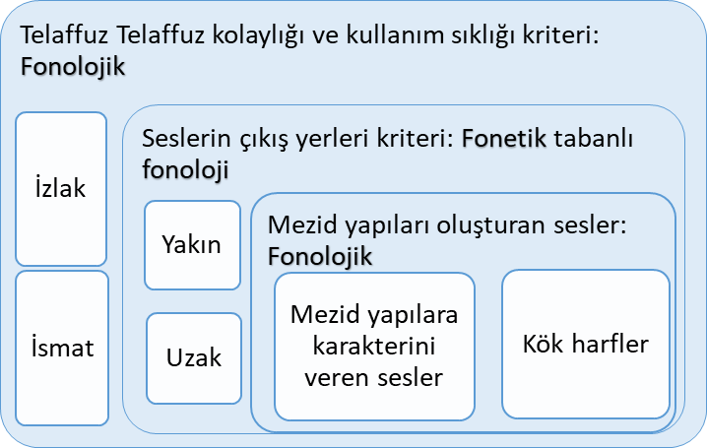

Ses tasnifi kademelerinden birinci ve üçüncü kademenin fonolojik bir tasnif olduğu açıktır. Seslerin üretim yerleri ve keyfiyetlerine ilişkin bir tasnif olan ikinci kademede ise esasında fonetik kriterlere dayalı bir tasnif bulunmaktadır. Bununla birlikte yazar, fonetik niteliklerin kombinasyon oluşturmaya etkisi üzerinde yoğunlaşmıştır. Ses üretim yerleri ve keyfiyetlerinin ses kombinasyonlarına etkisi daha çok seslerin yakınlığı veya uzaklığı noktasında kendini gösterir. Kelimelerin ses bakımından harmoni oluşturabilmesi için seslerin gerek çıkış yerleri gerekse nitelikleri bakımından birbirine uzak olması gerektiği kabul edilir. İbn Düreyd de bu hususa vurgu yapar. Dolayısıyla fonetik bir kriter olan çıkış yeri ve keyfiyetini, kelime oluşturma esaslarına etki eden yönüyle değerlendirmiş olmaktadır.

## Sonuç

Konuşma seslerinin artikülasyon özellikleri açısından ve sadece ses olmaları yönüyle incelenmesi fonetik branşının işidir. Fonetiğin bulgularından yararlanarak her dil kendine has özellikleri dilbilimin diğer branşlarında ya da dilbilim dışındaki alanlarda kullanabilir. İbn Düreyd’in *Cemheretu’l-luğa* adlı sözlüğünün girişinde de böyle olmuştur. Esasında *Cemheretu’l-luğa’*da yapılan ses tasnifi, bir buçuk asırlık geçmişi olan Arap dili ses tasnifinin devamıdır. Yazarı İbn Düreyd, Arap fonetik mirasını sözlük okuyucusu için işlevsel hale getirmek istemiştir. Bunu fonetik meseleler içerisinden bazılarını ön plana çıkararak göstermiştir. Bir sözlük yazarı ve kullanıcısı için sözlük maddelerini oluşturan kök seslerin kombinasyon oluşturma potansiyelleri önemlidir. Dolayısıyla birbirini iten seslerle birbiriyle sık kullanılan sesler veya kaynaştırma ve benzeri görevler üstlenen seslerin belirlenmesi ve bunların işlevlerine göre bir tasnif yapılması doğaldır. Seslerin art arda dizilebilme imkanını belirleyen faktörlerden biri, seslerin fonetik özellikleridir. Diğer faktörler ise gözlemler sonucu belirlenmiş bazı ses nitelikleridir. Ses kombinasyonları her dilde farklı bir geleneğe sahiptir ve bu nedenle sözlükçünün fonetik prensiplerle yetinmesi düşünülemez. *Cemheretu’l-luğa*’da fonolojik kriterler ağırlıklı olsa da fonetik kriterlere de yer verilmiştir. Sesleri üç kademeli tasnife tabi tutan *Cemheretu’l-luğa* yazarı*,* her kademede bir hususu dikkate almıştır. O da seslerin birbirleriyle uyumudur. Bu nedenle ikinci kademede yer verdiği artikülasyon nitelikleri özünde evrensel nitelikler olsa da kombinasyon oluşturmaya etki eden yönleri bakımından tasnife dahil edilmiş görünmektedir. Sonuç olarak diyebiliriz ki *Cemheretu’l-luğa*’nın yazarı seslerin evrensel özellikleri ile kombinasyon oluşturma potansiyellerinin farkındadır. Bunlardan sözlük yazımı için gerekli olan ise kombinasyon oluşturma potansiyeli, yani fonolojik niteliklerdir.

## Kaynakça

AKDAĞ, SONER, 2018, *Kur’an Dili’nin Fonetik Yapısı*, Lambert Academic Publishing, Beau Bassin.

BAALBAKİ, RAMZİ, 2014, *The Arabic Lexicographical Tradition*, Brill, Leiden.

DE SAUSSURE, FERDİNAND, 1976, *Genel Dilbilim Dersleri I*, çv. Berke Vardar, Türk Dil Kurumu Yayınları, Ankara.

DİCHY, JOSEPH, No date, “al-Halîl’s Conjecture: How the First Comperhensive Dictionary in History Was Invented”, *Journal of Semitis Studies,* Supplement 34, pp. 43-68.

EL-FERÂHÎDÎ, HALİL B. AHMED, 2003, *el-Ayn*, thk. Abdulhamid Hindâvî, Daru’l-Kutubi’l-İlmiyye, Beyrut. 1. Baskı.

İBN DÜREYD, EBU BEKR, 1987, *Cemheretu’l-luğa,* thk. Ramzi Balebekî, Dâru’l-İlm li’l-Melâyîn, Beyrut. 1. Baskı, 3 cilt.

İBN EBİ TÂLİB, MEKKÎ, 2002, *er-Ri’âye li-tecvîdi’l-kırâa ve tahkiki lafzı’t-tilâve*, thk. Cemal Muhammed Şeref-Abdullah Ulvân, Dâru’s-Sahâbe, Tanta.

İBNU’L-CEZERÎ, MUHAMMED, 2001, *et-Temhîd fî ilmi’t-tecvîd*, thk. Ğanim Kaddûrî el-Hamed, Müessesetü’r-Risale, Beyrut.

İNCE, NAZİFE NİHAL, 2018, *Arap Dili İlimleri ile Tecvit Arasındaki Münasebet*, İlahiyât, Ankara.

SÎBEVEYHİ, EBU BİŞR, 2009, *el-Kitâb*, thk. Abdusselam Harun, Mektebetu’l-Hancî, Kahire. 5. Baskı.

ŞİDYAK, AHMED FARİS, 1299H, *el-Câsûs ala’l-Kâmûs*, Matbaatu’l-Cevâib, Kostantiniyye.